Hei!

Vi prøver nå bruke Min Idrett for påmelding til stevnene våre. Dette er nybrottsarbeide for mange av oss. Prøver derfor å lage en liten bruksanvisning dere kan bruke.
- Mange sier de ikke har tilgang til Min Idrett.
- Gå inn på : https://mi.nif.no/
- Trykk ny bruker
- Registrer 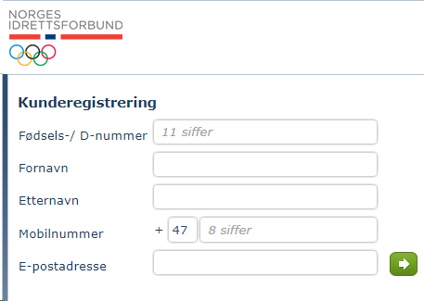
- Logg inn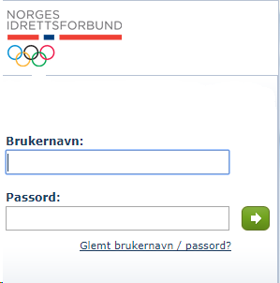
- Gå til Min profil og Mine idretter. Fordel at du tar kun Skyting – rifle hvis du ikke driver med flere idretter! Da kommer skytestevnene opp når du går til påmelding. 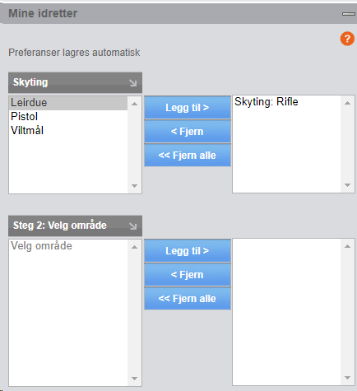
- Trykk påmelding
- Enkelt søk gir alle riflestevner. Kan gå inn på avansert får å skille ut litt mer.
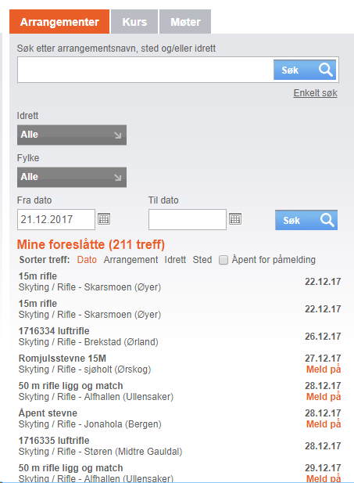
- Trykk meld på. Pass på at riktig idrettslag står i ruten. Velg klasse og øvelse. Kun en påmelding i gangen. Etterpå får du valg av tid og skive. Dobbeltstevner kommer opp slik: 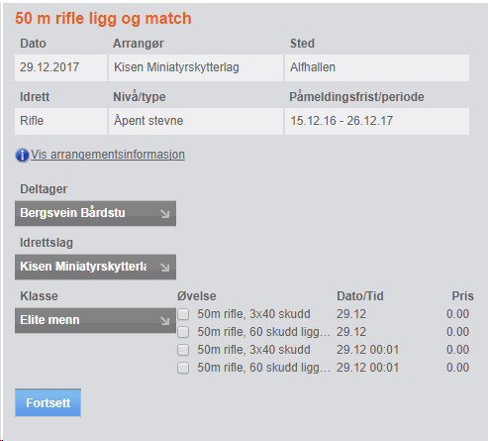
- Legg til påmelding. Påmeldingen går da til handlekurven. Gå dit for godkjennelse (kan gjøres når for eksempel alle grener er påmeldt). Åpne handlekurven og bekreft. Du får bekreftelsen på mail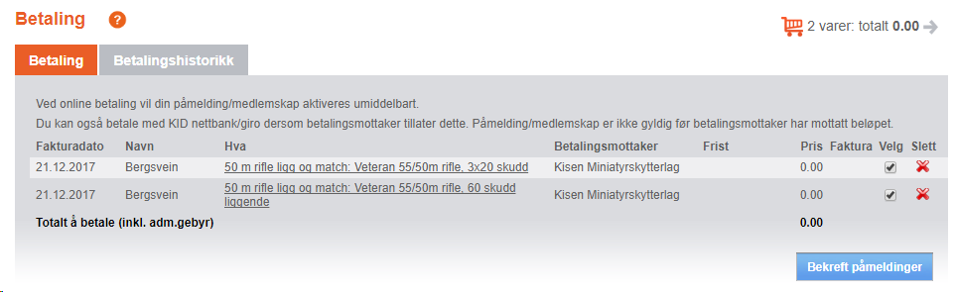
- Forandring av påmelding. Gå til Min Kalender og avmeld. Hvis du vil ha andre skytetider må du tilbake til påmelding etter avmeldingen! 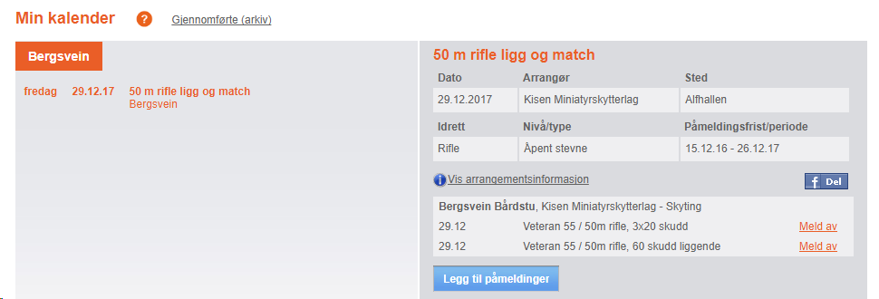
- Oversikt over påmeldte. Gå til terminlisten på http://www.skyting.no/rifle/terminliste-rifle/
- Klikk på stevnet under Arrangørnavn
- Velg enkel eller avansert 
- Spørsmål? Send til kisen@kisen.no så skal vi prøve å hjelpe så godt vi kan

